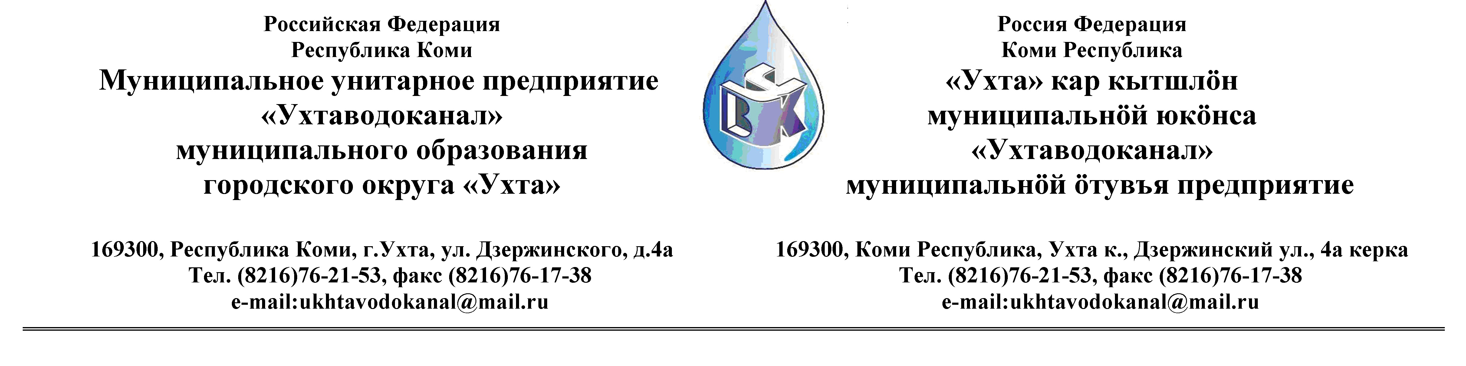
ПРОТОКОЛ № 10-10/10-12

Заседания Комиссии по организации и проведению закупок товаров, работ и услуг
в МУП «Ухтаводоканал» МОГО «Ухта»

от « 3 » декабря 2012 года г. Ухта, Р.К
«15» час. 30 минут ул. Дзержинского, дом 4А,
3 этаж, конференц-зал

Наименование закупки:
Открытый конкурс на заключение договора подряда на выполнение работ по бестраншейной прокладке стальной гильзы Ду=820мм методом ГНБ через автомобильную дорогу в районе проспекта Ленина 79, в рамках реконструкции объекта: «Водовод низкого давления Ду=500мм вдоль объездной дороги», участок протяженностью 1,2км».
.
Заказчик: Муниципальное унитарное предприятие «Ухтаводоканал»
Муниципального образования городского округа «Ухта»

Состав комиссии:

Председатель – Е.А.Щелканова, директор предприятия;
Секретарь – Н.М.Лиховских, экономист планово – экономического отдела

Члены комиссии:
Т.А.Филиппова- зам директора - главный инженер
О.И. Курбанова – зам. директора по экономике и финансам;
М.М.Журавлев- начальник отдела логистики;
С.В. Сериков – и.о. начальника юридического отдела;
А.М.Симаков – начальник отдела технического надзора;
О.В. Душина – начальник производственно-технического отдела;

На заседании присутствуют:
Председатель – Е.А.Щелканова, директор предприятия;
Секретарь – Н.М.Лиховских, экономист планово – экономического отдела

Члены комиссии:
Т.А.Филиппова- зам директора - главный инженер
О.И. Курбанова – зам. директора по экономике и финансам;
М.М.Журавлев- начальник отдела логистики;
С.В. Сериков – и.о. начальника юридического отдела;
А.М.Симаков – начальник отдела технического надзора;
О.В. Душина – начальник производственно-технического отдела;

Кворум имеется, Комиссия по организации и проведению закупок товаров, работ и услуг в МУП «Ухтаводоканал» МОГО «Ухта» правомочна

Повестка дня:

Заключение договора подряда на выполнение работ по бестраншейной прокладке стальной гильзы Ду=820мм методом ГНБ через автомобильную дорогу в районе проспекта Ленина 79, в рамках реконструкции объекта: «Водовод низкого давления Ду=500мм вдоль объездной дороги», участок протяженностью 1,2км».

В соответствии с Федеральным Законом № 223-ФЗ от 18.07.2011 года «О закупках товаров, работ, услуг отдельными видами юридических лиц», Приказом №0063-О от 28.03.2012 года «О введении в действие Положения о закупках товаров, работ, услуг МУП «Ухтаводоканал» и Приказом №0205-А от 25.06.2012 года «Об утверждении плана закупок» 29 октября 2012г. нашим предприятием было размещено на сайте http://ukhtavodokanal.ru Извещение №10-10/10/12 о проведении открытого Конкурса в электронной форме на право заключения договора подряда на выполнение работ по бестраншейной прокладке стальной гильзы Ду=820мм методом ГНБ через автомобильную дорогу в районе проспекта Ленина 79, в рамках реконструкции объекта: «Водовод низкого давления Ду=500мм вдоль объездной дороги», участок протяженностью 1,2км».
Дата окончания приёма Заявок от Участников Конкурса в электронной форме 17 ноября 2012 года в 12 час. 00 мин.

2. К моменту окончания срока подачи Заявок на участие в открытом конкурсе в электронной форме, на право заключения договора подряда на выполнение работ по бестраншейной прокладке стальной гильзы Ду=820мм методом ГНБ через автомобильную дорогу в районе проспекта Ленина 79, в рамках реконструкции объекта: «Водовод низкого давления Ду=500мм вдоль объездной дороги», участок протяженностью 1,2км», поступила 1 (Одна) заявка с полным пакетом документов от ЗАО «Холдинг-Центр».

3. Комиссия рассмотрела Заявку и приняла решение: заявку ЗАО ««Холдинг-Центр» отклонить в связи с не соответствием условиям Конкурса.
Конкурс считать не состоявшимся.

4. Протокол заседания Комиссии, по организации и проведению закупок товаров, работ, услуг составлен в 1-м экземпляре и остаётся на хранении в МУП «Ухтаводоканал» МОГО «Ухта» и подлежит опубликованию на сайте «Заказчика» http://ukhtavodokanal.ru

Подписи председателя и членов комиссии:

Председатель комиссии
Директор МУП «Ухтаводоканал» _________________________Е. А. Щелканова

Члены комиссии:
Заместитель директора - главный инженер _________________ Т. А. Филиппова

Заместитель директора по экономике и финансам ____________О. И .Курбанова

Начальник отдела логистики _____________________________ М. М. Журавлев

И.о.начальника юридического отдела ______________________С.В. Сериков

Начальник отдела технического надзора ______________________ А. М. Симаков

Начальник производственного отдела _______________________О. В. Душина

